Киселево-Будский сельский Совет депутатов

д. Киселева Буда, ул. Центральная, 10А
Климовичский район Могилёвская область
Электронный адрес: kbud@klimovichi.gov.by

Основной задачей сельского Совета депутатов является решение насущных проблем и улучшение условий жизни граждан, проживающих на территории сельсовета. Эффективность этой работы определяется экономическими достижениями, которые трансформируются в благосостояние граждан и комфортный быт. Одним из приоритетных направлений в решении этих задач является тесное взаимодействие с населением подведомственной территории через работу депутатов в избирательных округах и работу органов общественного территориального самоуправления в сельских населенных пунктах сельсовета. Это даёт возможность жителям сельсовета вносить свои замечания и предложения при принятии решений, касающихся жизнедеятельности административно-территориальной единицы.

Структура органов местного самоуправления:

Председатель Киселево-Будского сельского Совета депутатов
МАКАРКОВ СЕРГЕЙ ВАСИЛЬЕВИЧ
телефон/факс 8 02244 74431

Заместитель председателя Киселево-Будского сельского Совета депутатов
ИВАНЕКИН АЛЕКСАНДР НИКОЛАЕВИЧ
телефон 8 02244 73424

ДЕПУТАТЫ
Киселево-Будского сельского Совета депутатов 29 созыва

Избирательный округ | Депутат
Киселево-Будский округ №1 | Макарков Сергей Васильевич
Пряничевский округ №2 | Пригорко Светлана Анатольевна
Стародединский округ №3 | Баранова Марина Михайловна
Звенчатский округ №4 | Бамбизова Валентина Николаевна
Звенчатский округ №5 | Иванова Наталья Ивановна
Селецкий округ №6 | Иванекин Александр Николаевич
Великомохский округ №7 | Прудникова Галина Николаевна

Административно-территориальное устройство:
Административный центр – д. Киселева Буда
Общая площадь территории сельсовета 20 606,88 га.
В состав Киселево-Будского сельсовета входят 17 населенных пунктов с численностью постоянно проживающего населения 810 человек

СВЕДЕНИЯ
о числе хозяйств и численности населения
по Киселево-Будскому сельскому Совету на 01.01.2026г.

Наименование сельского населенного пункта | Число хозяйств | Численность постоянно проживающего населения | В том числе в возрастах:
Наименование сельского населенного пункта | Число хозяйств | Численность постоянно проживающего населения | моложе трудоспособного | трудоспособном | старше трудоспособного
Великий Мох | 61 | 118 | 12 | 60 | 46
Завидовка | 3 | 3 | 0 | 2 | 1
Звенчатка | 132 | 285 | 34 | 182 | 69
Ивановск | 10 | 14 | 0 | 6 | 8
Киселева Буда | 76 | 155 | 12 | 99 | 44
Ковалевка | 10 | 12 | 0 | 4 | 8
Кресовка | 6 | 9 | 0 | 4 | 5
Кулешовка | 0 | 0 | 0 | 0 | 0
Незнань | 3 | 4 | 0 | 2 | 2
Новые Прянички | 3 | 4 | 0 | 0 | 4
Новый Дедин | 4 | 5 | 0 | 4 | 1
Папоротка | 5 | 7 | 0 | 1 | 6
Роськов | 6 | 8 | 0 | 5 | 3
Селец | 7 | 11 | 0 | 9 | 2
Старый Дедин | 52 | 107 | 5 | 69 | 33
Старые Прянички | 11 | 19 | 1 | 10 | 8
Шестеровка | 0 | 0 | 0 | 0 | 0
Итого: (17) | 389 | 761 | 64 | 457 | 240

СВЕДЕНИЯ
о численности хозяйств и численности скота в ЛПХ граждан
по Киселево-Будскому сельскому Совету на 01.01.2026г.
№  п/п | Наименование  населенного  пункта | Всего хозяйств | КРС | коровы | молодняк | свиньи | козы | овцы | лошади | птица | кролики | Пчело-семьи
1. | п. Великий Мох | 63 | 0 | 0 | 0 | 1 | 3 | 0 | 0 | 216 | 0 | 5
2. | д. Завидовка | 3 | 0 | 0 | 0 | 0 | 0 | 0 | 0 | 0 | 0 | 0
3. | аг. Звенчатка | 129 | 30 | 19 | 11 | 39 | 1 | 0 | 0 | 745 | 13 | 2
4. | д. Ивановск | 10 | 0 | 0 | 0 | 0 | 0 | 4 | 0 | 20 | 0 | 3
5. | д. Киселева Буда | 77 | 17 | 12 | 5 | 7 | 2 | 4 | 0 | 438 | 10 | 13
6. | д. Ковалевка | 10 | 0 | 0 | 0 | 0 | 1 | 0 | 0 | 50 | 0 | 2
7. | д. Кресовка | 6 | 0 | 0 | 0 | 0 | 0 | 0 | 0 | 10 | 0 | 0
8. | д. Кулешовка | 0 | 0 | 0 | 0 | 0 | 0 | 0 | 0 | 0 | 0 | 0
9. | д. Незнань | 3 | 0 | 0 | 0 | 0 | 0 | 0 | 0 | 0 | 0 | 0
10. | д. Новые Прянички | 3 | 0 | 0 | 0 | 0 | 1 | 10 | 0 | 25 | 0 | 0
11. | д. Новый Дедин | 4 | 0 | 0 | 0 | 0 | 0 | 0 | 0 | 0 | 0 | 0
12. | д. Папоротка | 5 | 0 | 0 | 0 | 0 | 0 | 0 | 0 | 20 | 0 | 0
13. | д. Роськов | 6 | 0 | 0 | 0 | 0 | 0 | 0 | 0 | 0 | 0 | 0
14. | д. Селец | 7 | 1 | 1 | 0 | 2 | 0 | 0 | 0 | 25 | 0 | 0
15. | д. Старые Прянички | 11 | 10 | 10 | 0 | 0 | 0 | 1 | 0 | 20 | 0 | 0
16. | д. Старый Дедин | 52 | 1 | 1 | 0 | 16 | 0 | 2 | 0 | 363 | 13 | 7
17. | д. Шестеровка | 0 | 0 | 0 | 0 | 0 | 0 | 0 | 0 | 0 | 0 | 0
 | ИТОГО по Совету | 389 | 59 | 43 | 16 | 65 | 8 | 19 | 0 | 1932 | 36 | 32

Производственная сфера:
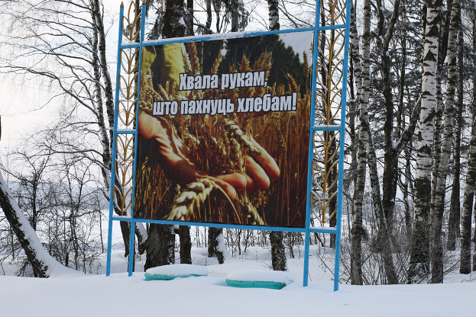
На территории сельсовета находятся организации:
открытое акционерное общество «Макеевичи»
директор Прудников Николай Иванович

Киселевобудское лесничество государственного лесохозяйственного учреждения «Климовичский лесхоз»,
лесничий - Пригорко Андрей Николаевич

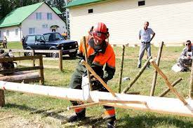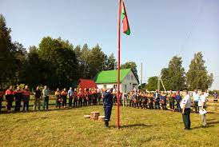

Социальная инфраструктура:
Учреждение образования: государственное учреждение образования «Звенчатская базовая школа Климовичского района»
директор - Куруленко Марина Валерьевна

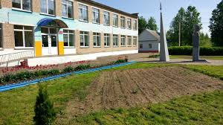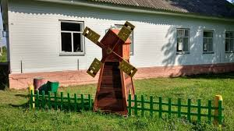

Учреждения культуры:
Звенчатский сельский клуб
Заведующий- Лукашенко Ирина Михайловна

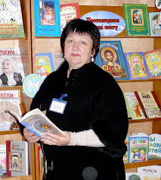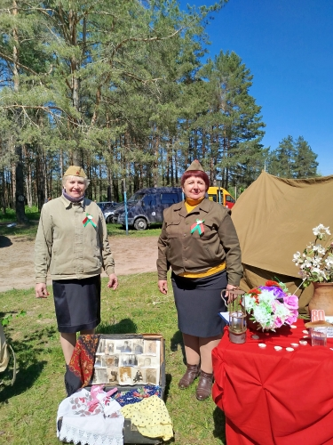

Стародединский сельский клуб
Заведующий - Скотская Алла Алексеевна

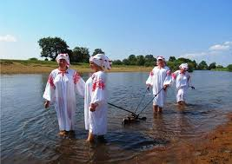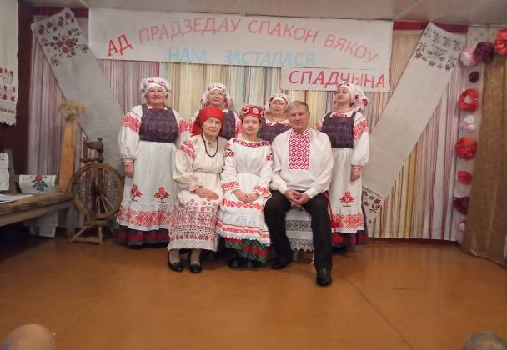

Звенчатская сельская библиотека
библиотекарь- Попкова Елена Николаевна

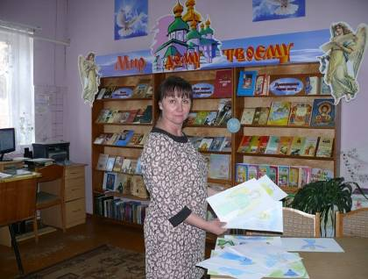

Киселево-Будская сельская библиотека
библиотекарь - Михалькова Галина Васильевна

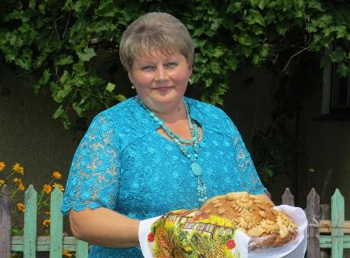

Стародединская сельская библиотека
библиотекарь - Петина Елена Михайловна

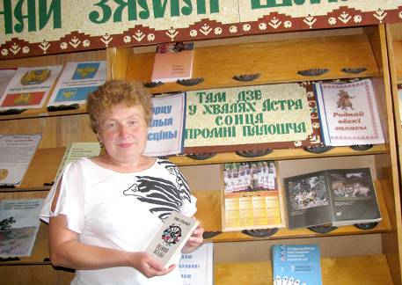

Учреждения здравоохранения:
Звенчатская врачебная амбулатория врача общей практики,
помощник врача общей практики - Прудникова Галина Николаевна

Стародединский фельдшерско-акушерский пункт,
фельдшер-Прудникова Галина Николаевна

Киселево-Будский фельдшерско-акушерский пункт,
фельдшер - Пригорко Светлана Анатольевна.
Магазины потребкооперации:
№ 56 агр. Звенчатка — Воробьева Ирина Владимировна;
№ 51 д. Киселева Буда — Спасова Анастасия Николаевна;
№ 53 д. Старый Дедин — Мартынова Анастасия Егоровна.

Отделение почтовой связи:
деревня Киселева Буда — Харитонова Оксана Алексеевна

Звенчатская автозаправочная станция № 53 Кричевского филиала РДУП «Беларуснефть-Могилевоблнефтепродукт», расположена рядом с бывшим контрольно-пропускным пунктом на границе с РФ - оператор АЗС Захарченков Юрий Николаевич
Социальный пункт отделения первичного приема, анализа, информирования и прогнозирование учреждения «Климовичский районный центр социального обслуживания»: аг. Звенчатка, специалист- Иванова Наталья Ивановна

Климовичский РОЧС пожарно-аварийно-спасательный пост № 12 аг.Звенчатка, начальник - Свибович Александр Иванович

